Wychowanie fizyczne środa 10.06.2020 kl. VII B

Drodzy Uczniowie!

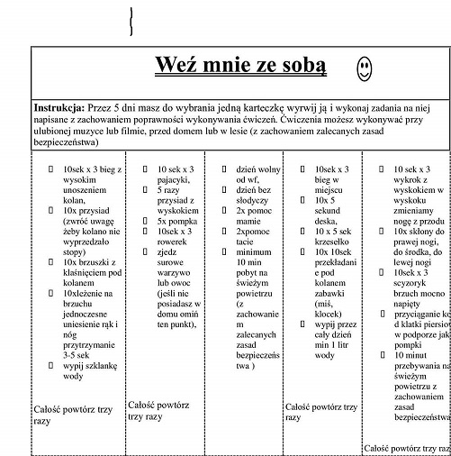
Dzisiaj temat związany z biegiem sztafetowym, ćwiczenia i filmik .
Temat:Technika przekazywania pałeczki sztafetowej.

Na czym polegają biegi sztafetowe?
Biegi te polegają na jak najszybszym oraz zgodnym z przepisami, przeniesienie pałeczki, przez pewien dystans – od startu do mety – przez kolejnych zawodników.
Pałeczkę przekazuje się w odpowiednich strefach zmian, które są wyznaczone, podczas biegu z prędkością wręcz maksymalną.

Dystanse biegów sztafetowych
Biegi sztafetowe można rozegrać w następujących kategoriach:
- 4×100 m kobiet i mężczyzn
- 4×400 m kobiet i mężczyzn

Pierwszy odcinek
Biegacz, powinien doskonale startować z bloków i płynnie rozwijać szybkość na odcinkach startowych, taki zawodnik dobrze biega po wirażu.

Drugi odcinek
Na tym odcinku zawodnik posiada dużą wytrzymałość szybkościowa.
Trzeci odcinek
Biegacz ma predyspozycje do biegania po łuku.

Czwarty odcinek
Ten zawodnik jest najszybszy, posiada również duże opanowanie umiejętności finiszowania.
Biegacz, który odbierają pałeczkę zawsze stoi przy zewnętrznej stronie toru, następnie przez lewe ramię śledzi wzrokiem biegacza nadbiegającego, w polu widzenia ma tak zwany znak kontrolny, natomiast start do biegu wykonuje nogą – wykroczną.

Technika zmian sztafetowych
Krótko mówiąc technika zmian sztafetowych polega na podawaniu i odbieraniu pałeczki. Ma to wszystko odbyć się sprawnie i umiejętnie. Zawodnicy powinni być zgrani. Odbierający pałeczkę startuje w momencie, gdy podający ją przebiega obok ustalonego znaku kontrolnego. Odbierającemu nie powinny krępować żadne ruchy, gdy wyciąga rękę do tyłu po pałeczkę (w końcowej części strefy zmian).

Przekazywanie pałeczki
Przekazywać pałeczkę można od dołu albo z góry. Najpierw krótka analiza pierwszego sposobu, a potem drugiego.

1. „od dołu”
- Odbierający wyciągając rękę w tył po pałeczkę, prostuje ją w stawie łokciowym, kieruje dłoń z wyprostowanymi zwartymi palcami oraz odwiedzionym kciukiem w dół i w tył na wysokości biodra.
- Podający podaje pałeczkę ruchem wahadłowym od dołu do góry
- Jest to sposób naturalny i wygodny
.2. „z góry”
- Odbierający wyciąga po nią skręconą do wewnątrz rękę wysoko (powyżej pasa) w tył, z otwartą dłonią skierowaną w górę
https://youtu.be/Ndrhpg1-Sfk

Pamiętamy o zasadach bezpieczeństwa.
Pozdrawiam i miłego, długiego weekendu Wam życzę.

